# UNIVERSIDAD TECNOLOGICA DE PANAMA

Facultad de Ingeniería Mecánica Centro Regional de Veraguas

EXAMEN SEMESTRAL DE MECANISMOS

# 19 de julio de 2021

# Fernando Guiraud 8-945-692

1. 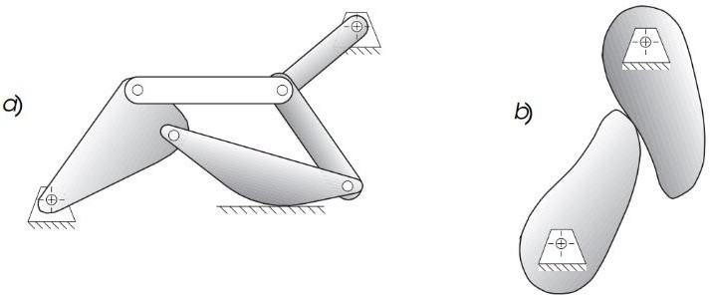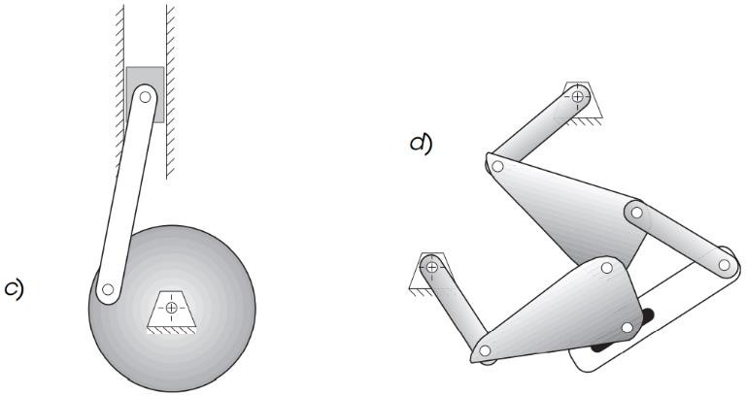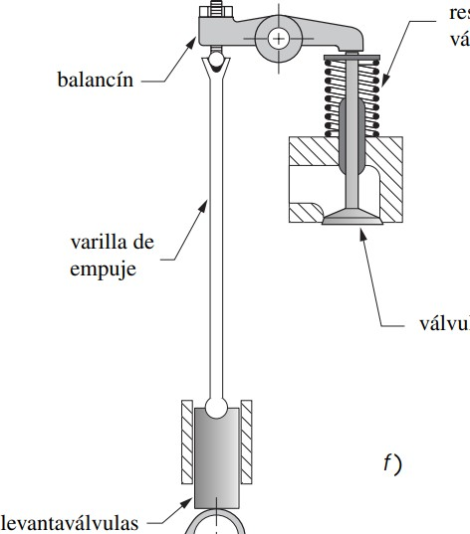Calcule la movilidad de los mecanismos abajo. Justifique sus respuestas. (30 puntos)

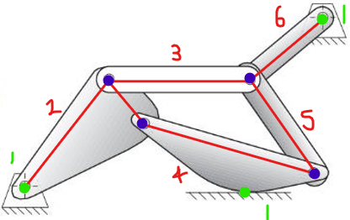

1. 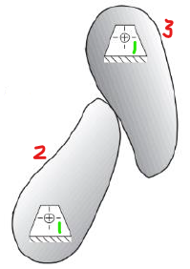



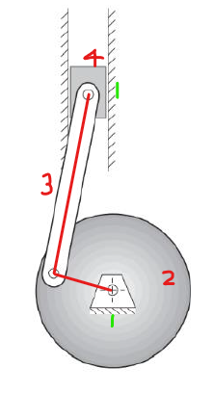





1. 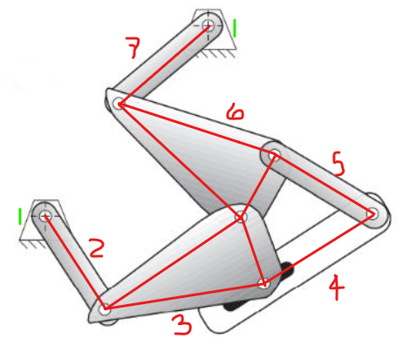



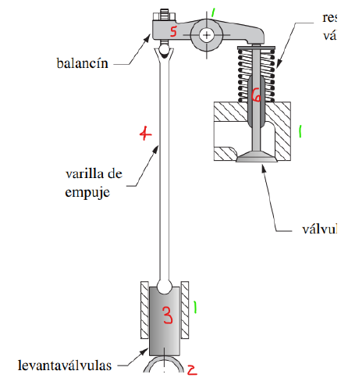f)



1. El mecanismo manivela-corredera descentrado mostrado en la figura *f* abajo tiene el eslabón 2 a 51° en el sistema de coordenadas XY global. Encuentre y grafique el desplazamiento del pistón 4 y el desplazamiento angular del eslabón 3 en función del desplazamiento angular de la manivela 2.

Encuentre**, V**A, **V**B, **A**A y **A**B en el sistema de coordenadas global en la posición mostrada si w2 = 25 rad/s constante en el sentido de las manecillas del reloj. Use un método analítico. (40 puntos)

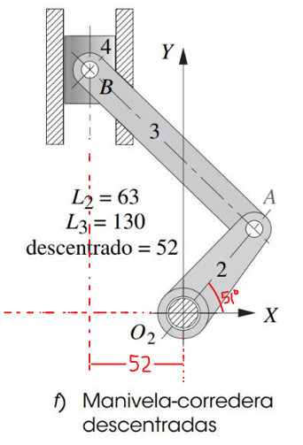

Graficas de desplazamiento angulas de theta2 y desplazamiento del pistón.

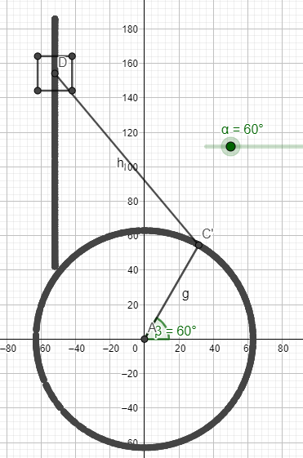

Diagrama de sistema de eslabones de cuatro barras

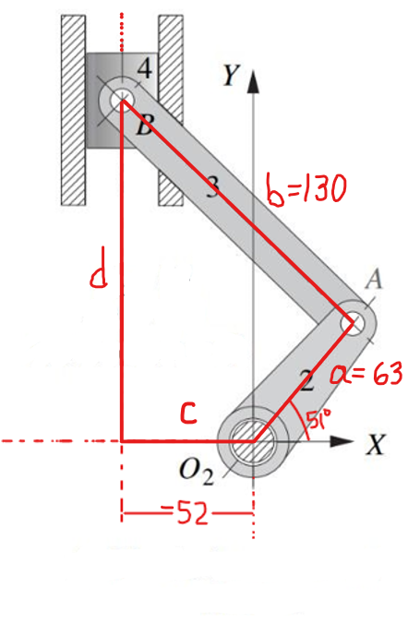

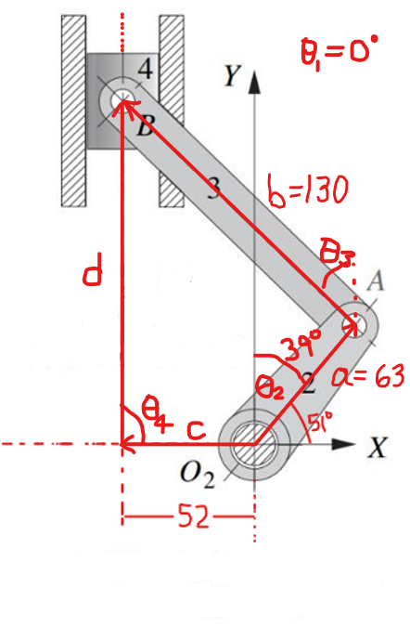

Ecuación de lazo



Separando la parte real de la imaginaria



Resolviendo el sistema de ecuaciones (1) y (2).



Derivando la ecuación de posición:



A partir de la ecuación de lazo derivada obtenemos:





Derivando la ecuación de velocidad en B



1. Para el mecanismo manivela-corredera descentrado mostrado en la figura *f* arriba, plantee el análisis de fuerzas y arme las matrices A, B y C. Encuentre el resultado para la matriz B. Justifique sus respuestas. (30 puntos)

Como el problema de la sección anterior no especifica los valores de las inercias, fuerzas o pesos necesarios para realizar el análisis dinámico, se procede a plantear un caso general del mecanismo manivela corredera descentrado mostrado en la figura f.

Después de tener el análisis de posición, velocidad y aceleración del mecanismo se procede a hacer el calculo de las fuerzas.

Primero para el eslabón 2 con los productos cruz desarrollados:



Primero para el eslabón 3 con los productos cruz desarrollados:













Después de obtener las tres matrices A, B y C, el procedimiento consistiría en reemplazar los valores que el problema debería proporcionar correspondientemente a las masas y fuerzas, calcular las inercias correspondientes y finalmente por medio de la siguiente formula sacar la matriz de resultados

 Encontrado la matriz inversa de A y multiplicándola por la matriz C, y así obteniendo los resultados de las variables de la matriz B.

**Nota**: Además de someter el parcial como asignación este debe ser entregado en el bloque de notas para que vea sus correcciones. (Una entrega por grupo)